**Appendix**

3.

(b)

The code is pointsGenerator.py. The results are shown in the picture below.

Dataset 1

Correlation coefficient: N/A

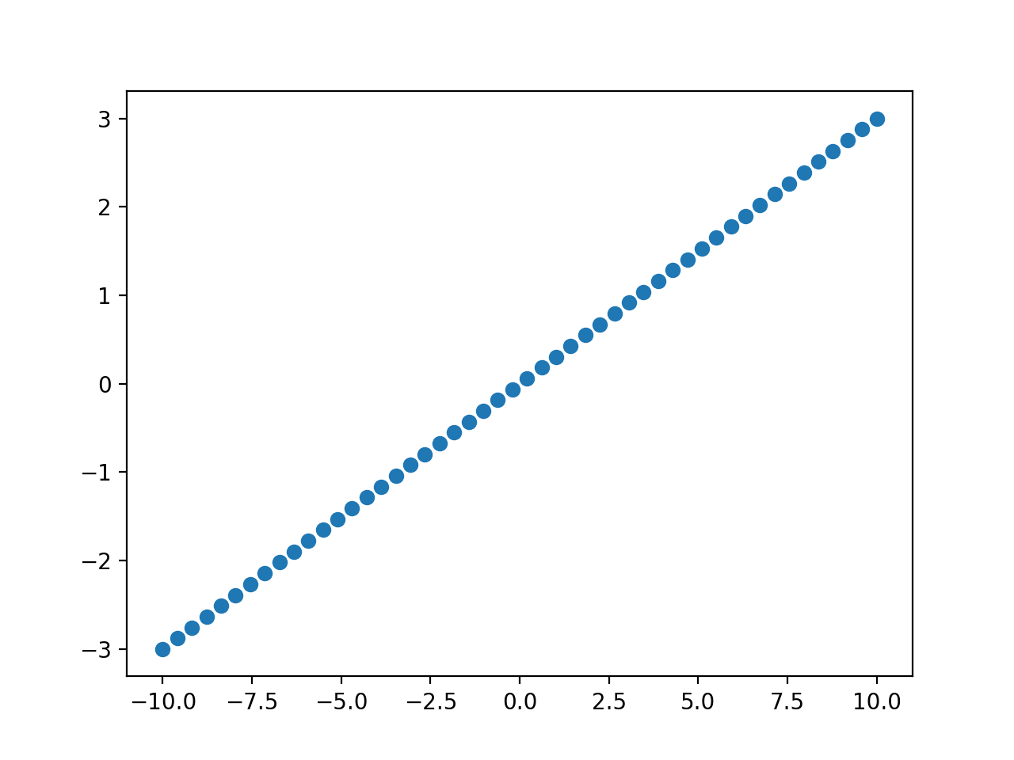Dataset 2

Correlation coefficient: 0.99998

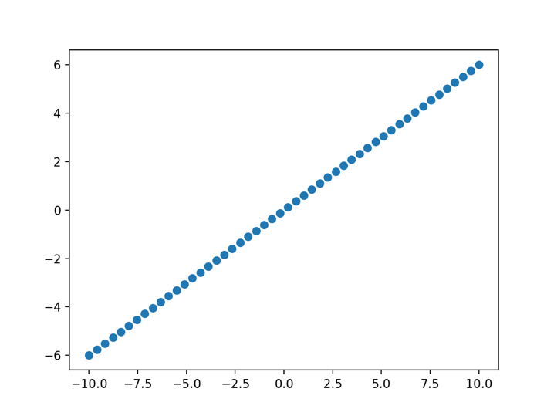Dataset 3:

Correlation coefficient: 0.99998

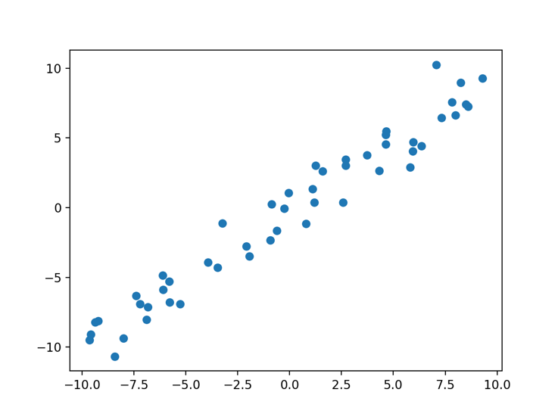Dataset 4:

Correlation coefficient: 0.976415

Dataset 5

Correlation coefficient: -0.06013

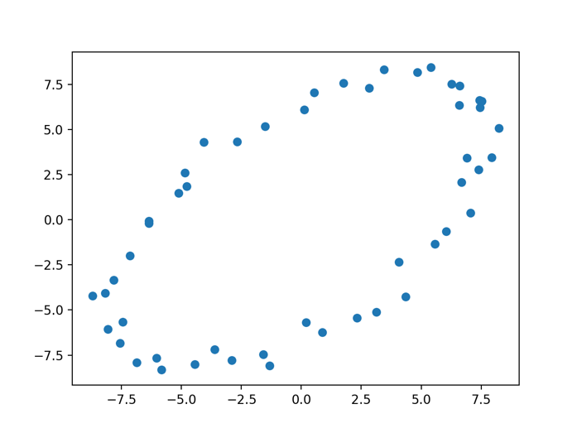Dataset 6:

Correlation coefficient: 0.593784

4.

The code is in CCA.py

X

Y

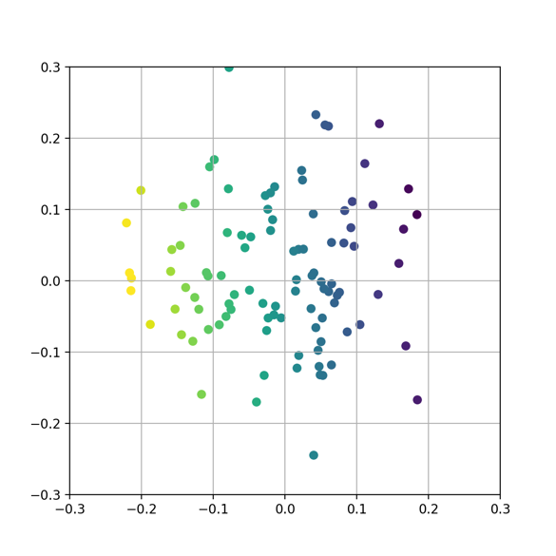Whitened X

Whitened Y

CCA on whitened X

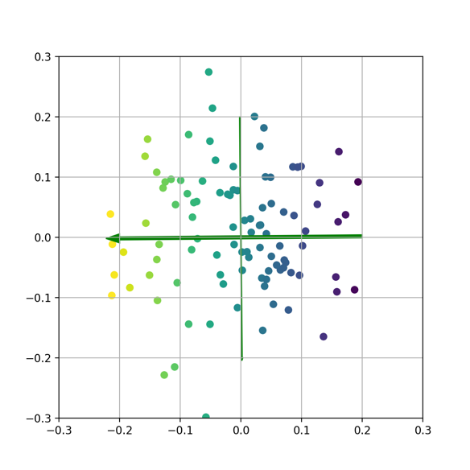CCA on whitened Y

CCA on X

CCA on Y